2.8 Pruebas
Las pruebas de la plataforma se realizaron con el propósito de verificar el comportamiento de las funcionalidades implementadas y comprobar que las restricciones definidas para los principales procesos sean respetadas por el sistema. La estrategia de pruebas considera pruebas automatizadas sobre el backend, pruebas funcionales de los principales recorridos de la aplicación web y verificaciones de los mecanismos de autenticación, autorización, inscripción, pagos, asistencia y certificación.
La ejecución de las pruebas se realizó principalmente en un entorno local, utilizando el backend desarrollado con Java 21 y Spring Boot, la aplicación web desarrollada con Angular y la base de datos PostgreSQL. La aplicación móvil desarrollada con Flutter se mantiene como componente pendiente de validación funcional integral al corte de esta entrega.
Para registrar la evidencia se definieron casos de prueba asociados a los requisitos funcionales y no funcionales del proyecto. Cada caso identifica el escenario evaluado, el resultado esperado, el resultado obtenido y su estado de ejecución. Se utilizan las categorías PROBADO LOCALMENTE, cuando existe una ejecución verificable en el entorno de pruebas; PENDIENTE DE PRUEBA, cuando la funcionalidad se encuentra implementada o definida pero aún no se cuenta con evidencia suficiente de su ejecución; y NO IMPLEMENTADO, cuando el flujo todavía no forma parte de la implementación disponible.
Esta clasificación permite diferenciar la existencia de una funcionalidad en el código de su validación mediante una ejecución verificable, evitando considerar como prueba exitosa una funcionalidad que únicamente ha sido identificada durante la revisión del código.
2.8.1 Pruebas automatizadas
Como parte de la validación automatizada se ejecutó la suite de pruebas del backend mediante Maven. La ejecución se realizó en el entorno local del proyecto el 5 de octubre de 2026.
El resultado obtenido fue de 460 pruebas ejecutadas, 0 fallos, 0 errores y 1 prueba omitida, finalizando el proceso de compilación y ejecución con el estado BUILD SUCCESS. Este resultado constituye evidencia de la ejecución satisfactoria de la suite automatizada disponible en el backend al momento de la prueba.
La prueba automatizada permite verificar diferentes componentes de la lógica de negocio, servicios y reglas implementadas en el backend. Sin embargo, este resultado no sustituye las pruebas funcionales de aceptación realizadas mediante la interacción con la aplicación, por lo que estas últimas se registran de forma independiente en los casos de prueba correspondientes.
En el frontend web también se ejecutó la suite automatizada de pruebas de Angular. La ejecución realizada en el entorno local registró 53 archivos de prueba y 271 pruebas exitosas, sin pruebas reportadas como fallidas. El proceso finalizó correctamente después de 17.08 segundos.
Durante la ejecución se mostraron advertencias NG0914 relacionadas con la configuración de detección de cambios zoneless y la carga de Zone.js. Estas advertencias no interrumpieron la ejecución ni produjeron fallos en las pruebas, por lo que no afectan el resultado obtenido de la suite automatizada.

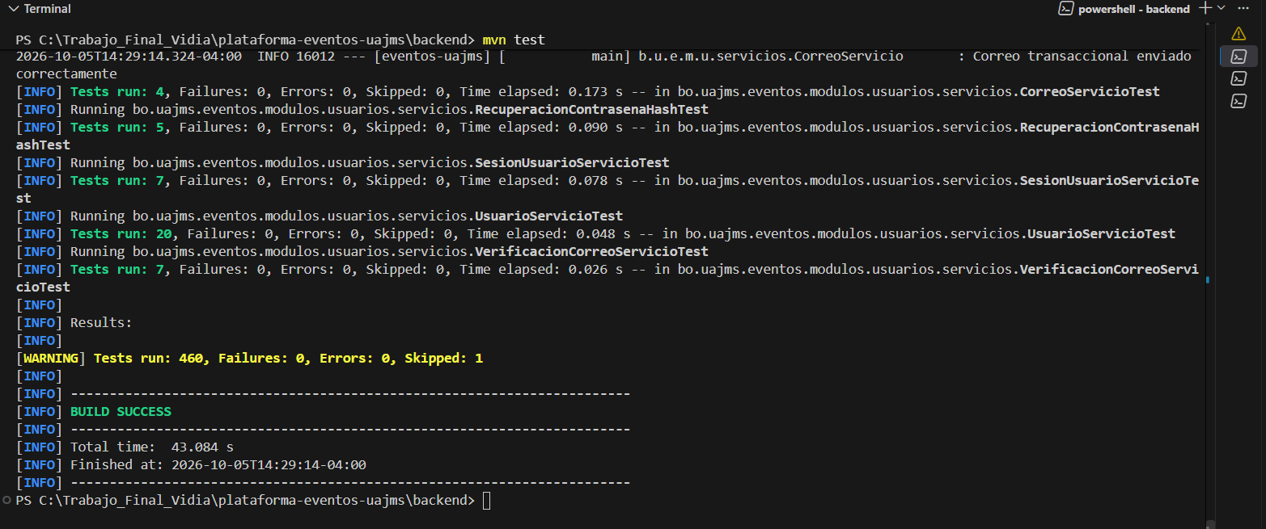
Figura Resultado de la ejecución de pruebas automatizadas del backend.
Fuente: elaboración propia.
Componente | Herramienta | Pruebas ejecutadas | Fallos | Errores | Omitidas | Resultado
Backend | Maven / JUnit | 460 | 0 | 0 | 1 | BUILD SUCCESS
Angular | Suite de pruebas del proyecto | 271 | 0 | 0 | 0 | Pass
Flutter | Suite de pruebas | Pendiente de validación | — | — | — | Pendiente

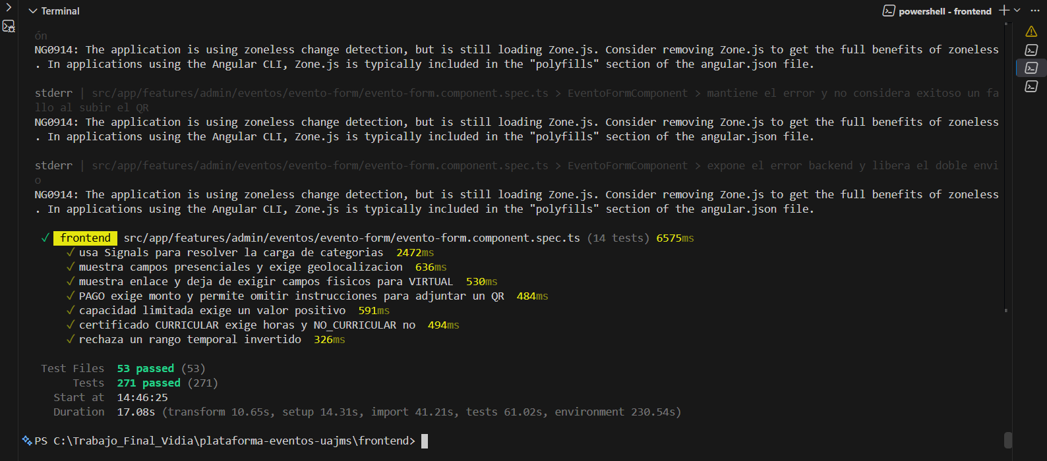
Figura . Resultado de la ejecución de pruebas automatizadas del frontend web.
Fuente: elaboración propia.
ID | Escenario evaluado | Resultado esperado | Resultado obtenido | Estado
CP-01 | RF-01: registro, verificación de correo e inicio de sesión. | Registro 200 sin JWT; verificación válida; login de cuenta verificada 200 con JWT y sesión vigente. | Registro realizado con HTTP 200 y correo inicialmente no verificado. El login previo a la verificación fue rechazado con HTTP 400 y código EMAIL_NOT_VERIFIED. El flujo de verificación e inicio de sesión también fue probado gráficamente en el entorno local. | PROBADO LOCALMENTE
CP-02 | Acceso a una operación protegida sin autenticación. | HTTP 401 ante ausencia o invalidez de autenticación. | La solicitud sin credenciales a /api/v1/usuarios/perfil fue rechazada con HTTP 401 y código AUTH_REQUIRED. | PROBADO LOCALMENTE
CP-03 | Intento de ejecutar una operación administrativa utilizando un rol sin autorización. | HTTP 403 para un usuario autenticado con rol insuficiente. | [PENDIENTE DE EJECUCIÓN] | PENDIENTE DE PRUEBA
CP-04 | RF-03: creación de evento propio por ORGANIZADOR aprobado. | El backend valida los datos y crea el evento correctamente. | [PENDIENTE DE EJECUCIÓN] | PENDIENTE DE PRUEBA
CP-05 | RF-04: publicación de evento EN_REVISION por ADMINISTRADOR. | El backend transiciona a PUBLICADO y el evento es visible en la consulta pública. | [PENDIENTE DE EJECUCIÓN] | PENDIENTE DE PRUEBA
CP-06 | RF-06: inscripción de USUARIO a evento gratuito y pagado. | Gratuito: CONFIRMADA sin Pago. Pagado: PENDIENTE_PAGO y monto oficial del backend. | [PENDIENTE DE EJECUCIÓN] | PENDIENTE DE PRUEBA
CP-07 | Intento de realizar una segunda inscripción del mismo participante al mismo evento. | El sistema impide la duplicación de la inscripción. | [PENDIENTE DE EJECUCIÓN] | PENDIENTE DE PRUEBA
CP-08 | RF-07: carga de comprobante privado válido de pago propio. | Archivo persistido y pago/inscripción PENDIENTE_VALIDACION; consulta propia devuelve el mismo pago. | [PENDIENTE DE EJECUCIÓN] | PENDIENTE DE PRUEBA
CP-09 | Validación de un pago por un Administrador u Organizador autorizado. | El sistema actualiza el estado del pago de acuerdo con la decisión registrada. | [PENDIENTE DE EJECUCIÓN] | PENDIENTE DE PRUEBA
CP-10 | RF-08: generación de QR temporal de una sesión propia. | Token temporal asociado a sesión; vigencia y validación backend, compartido por inscritos elegibles. | [PENDIENTE DE EJECUCIÓN] | PENDIENTE DE PRUEBA
CP-11 | RF-08: asistencia mediante Flutter con QR vigente y GPS admisible. | Se registra una asistencia por inscripción y sesión. Ejecución integral pendiente de implementación del cliente móvil. | [PENDIENTE DE EJECUCIÓN] | PENDIENTE DE PRUEBA
CP-12 | Generación de certificado correspondiente a una inscripción. | El sistema genera el certificado y asigna un código único de verificación. | [PENDIENTE DE EJECUCIÓN] | PENDIENTE DE PRUEBA
CP-13 | Verificación pública de un certificado mediante su código. | El sistema devuelve la información correspondiente al certificado sin requerir autenticación. | [PENDIENTE DE EJECUCIÓN] | PENDIENTE DE PRUEBA
CP-14 | Consulta de información mediante la aplicación móvil. | La aplicación obtiene los datos desde la API y muestra los eventos disponibles. | [PENDIENTE DE EJECUCIÓN] | PENDIENTE DE PRUEBA
CP-15 | Consulta de una operación administrativa desde la aplicación web. | La aplicación web consume la API y presenta la información correspondiente al usuario autorizado. | [PENDIENTE DE EJECUCIÓN] | PENDIENTE DE PRUEBA
CP-16 | RF-01: credenciales inválidas, token expirado/usado o sesión revocada. | Rechazo según contrato (400 o 401); ninguna sesión válida indebida. | [PENDIENTE DE EJECUCIÓN] | PENDIENTE DE PRUEBA
CP-17 | RF-03: evento ajeno, datos inválidos o QR pago de MIME/tamaño incorrecto. | Rechazo; no altera evento ni archivo anterior. | [PENDIENTE DE EJECUCIÓN] | PENDIENTE DE PRUEBA
CP-18 | RF-04: publicar/rechazar con rol insuficiente o estado incompatible. | 403 o conflicto de estado según API; no publica. | [PENDIENTE DE EJECUCIÓN] | PENDIENTE DE PRUEBA
CP-19 | RF-05: catálogo/detalle y filtros con coincidencias e información de pago. | Solo eventos públicos visibles; instrucciones/QR opcional correctos. | [PENDIENTE DE EJECUCIÓN] | PENDIENTE DE PRUEBA
CP-20 | RF-05: filtros sin resultados o detalle inexistente/no visible. | Lista vacía o 404 según operación; sin datos inventados. | [PENDIENTE DE EJECUCIÓN] | PENDIENTE DE PRUEBA
CP-21 | RF-07: comprobante rechazado, reenvío permitido y acceso a pago ajeno. | Reenvío validado en estado permitido; recurso ajeno protegido. | [PENDIENTE DE EJECUCIÓN] | PENDIENTE DE PRUEBA
CP-22 | RF-08: QR vencido/rotado, GPS fuera de regla o asistencia duplicada. | Rechazo backend sin crear una nueva asistencia. | [PENDIENTE DE EJECUCIÓN] | PENDIENTE DE PRUEBA
CP-23 | RF-09/RF-13: falta de elegibilidad y código desconocido. | Generación rechazada; verificación de código inexistente diferenciada de error de servidor. | [PENDIENTE DE EJECUCIÓN] | PENDIENTE DE PRUEBA
CP-24 | RNF-01: operaciones principales con 20 usuarios concurrentes. | Al menos 95 % de solicitudes ≤3 segundos. | [PENDIENTE DE EJECUCIÓN] | PENDIENTE DE PRUEBA
CP-25 | RNF-02: matriz completa de endpoints y roles. | 100 % de protegidos rechaza auth ausente/inválida y operaciones restringidas rechazan rol insuficiente. | [PENDIENTE DE EJECUCIÓN] | PENDIENTE DE PRUEBA
CP-26 | RNF-03: tareas principales con usuarios de prueba. | Al menos 80 % completa tareas sin asistencia; muestra y protocolo documentados. | [PENDIENTE DE EJECUCIÓN] | PENDIENTE DE PRUEBA
CP-27 | RNF-04: Chrome, Edge, Firefox estables y Android 12+. | Flujos principales correctos en versiones/dispositivos registrados. | [PENDIENTE DE EJECUCIÓN] | PENDIENTE DE PRUEBA
CP-28 | RNF-05: monitoreo del periodo de prueba. | Disponibilidad ≥95 %, excluyendo mantenimiento programado. | [PENDIENTE DE EJECUCIÓN] | PENDIENTE DE PRUEBA
Tabla 24. Casos de prueba y resultados. Fuente: elaboración propia.
Leyenda de evidencia: IMPLEMENTADO indica presencia de código; PROBADO LOCALMENTE identifica una ejecución en un entorno local; VERIFICADO MEDIANTE PRUEBAS requiere resultado y artefacto trazable; PENDIENTE DE PRUEBA indica ejecución no acreditada; PENDIENTE DE PRODUCCIÓN identifica validación del despliegue aún faltante; NO IMPLEMENTADO corresponde a código/flujo ausente. Estas categorías no se sustituyen entre sí.
Como antecedente local, el informe E3.2 en fc9ce15 registra backend: 460 pruebas, 0 fallos, 0 errores y 1 omitida; Angular: 271 pruebas aprobadas. La ejecución Flutter quedó sin resultado concluyente. Estos resultados no se repitieron en E3.5 y no completan automáticamente los casos de aceptación de esta tabla ni acreditan producción.
[PENDIENTE DE EVIDENCIA] Cada caso deberá vincular RF/CA o RNF, pasos, datos de prueba, entorno, fecha, resultado obtenido y artefacto. Las pruebas con mocks no demuestran operación real de Brevo, Storage ni disponibilidad.
E2 se conserva como hito académico intermedio de avance web. Su alcance histórico no sustituye el alcance final web+móvil ni demuestra que los flujos Flutter pendientes estén terminados.

2.8.3 Evidencia gráfica de los casos de prueba
En esta sección se incorpora la evidencia visual asociada a los 28 casos de prueba definidos en la Tabla 24. Cada espacio reservado debe sustituirse por una o varias capturas obtenidas durante la ejecución real del caso correspondiente. La evidencia debe ser legible y permitir identificar el escenario, el resultado obtenido y, cuando corresponda, el código HTTP, mensaje del sistema, estado o dato relevante.

CP-01. Evidencia gráfica
.
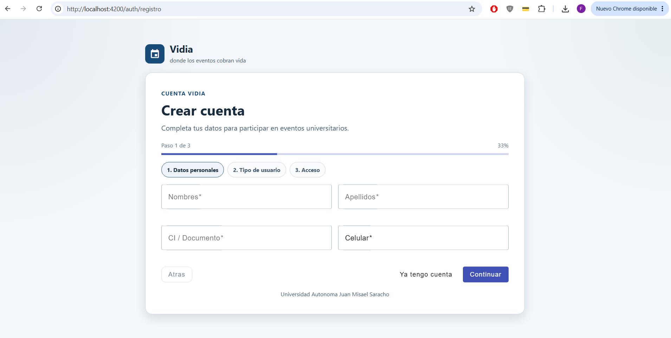
Figura [N]. Evidencia del registro, verificación de correo e inicio de sesión.
Fuente: elaboración propia.
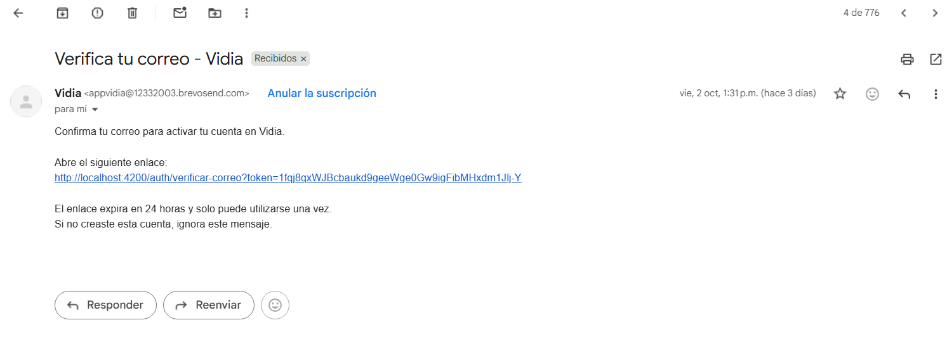

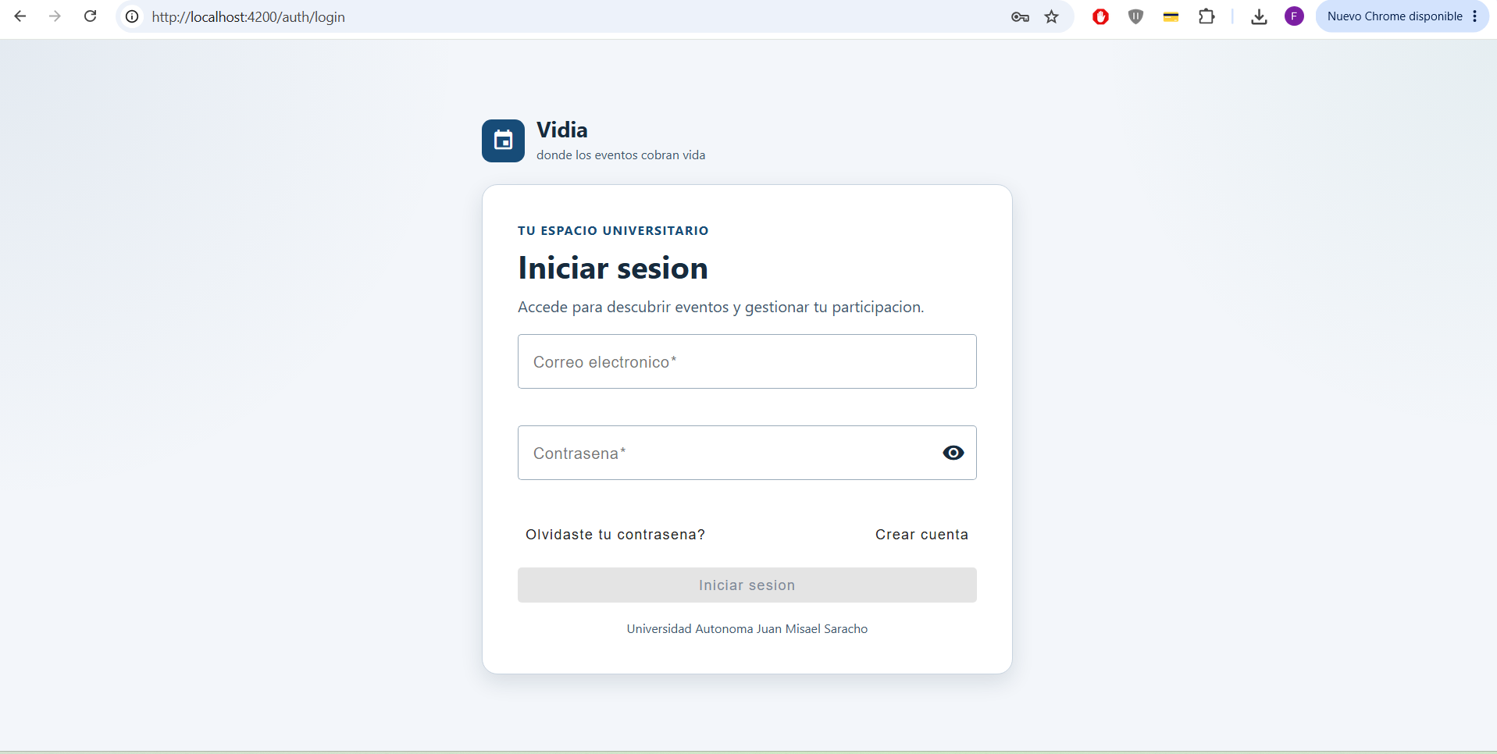

CP-02. Evidencia gráfica
Descripción para insertar la evidencia (eliminar este texto al colocar la captura): Inserte la captura de la solicitud sin autenticación al recurso protegido, mostrando el HTTP 401 y el código o mensaje AUTH_REQUIRED.
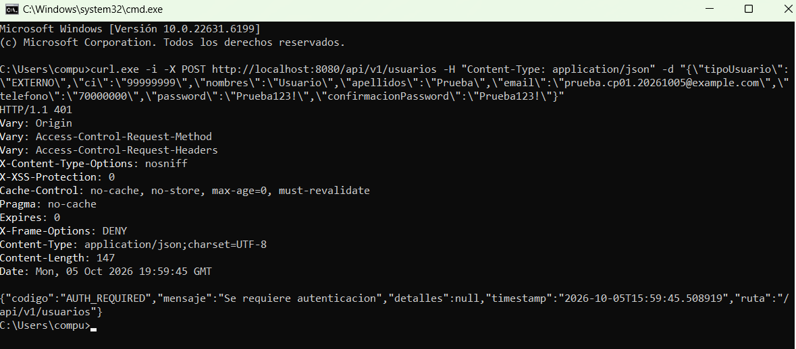.
Figura [N]. Evidencia de rechazo de acceso a un recurso protegido sin autenticación.
Fuente: elaboración propia.

CP-03. Evidencia gráfica

Figura [N]. Evidencia de rechazo por rol insuficiente.
Fuente: elaboración propia.

CP-04. Evidencia gráfica

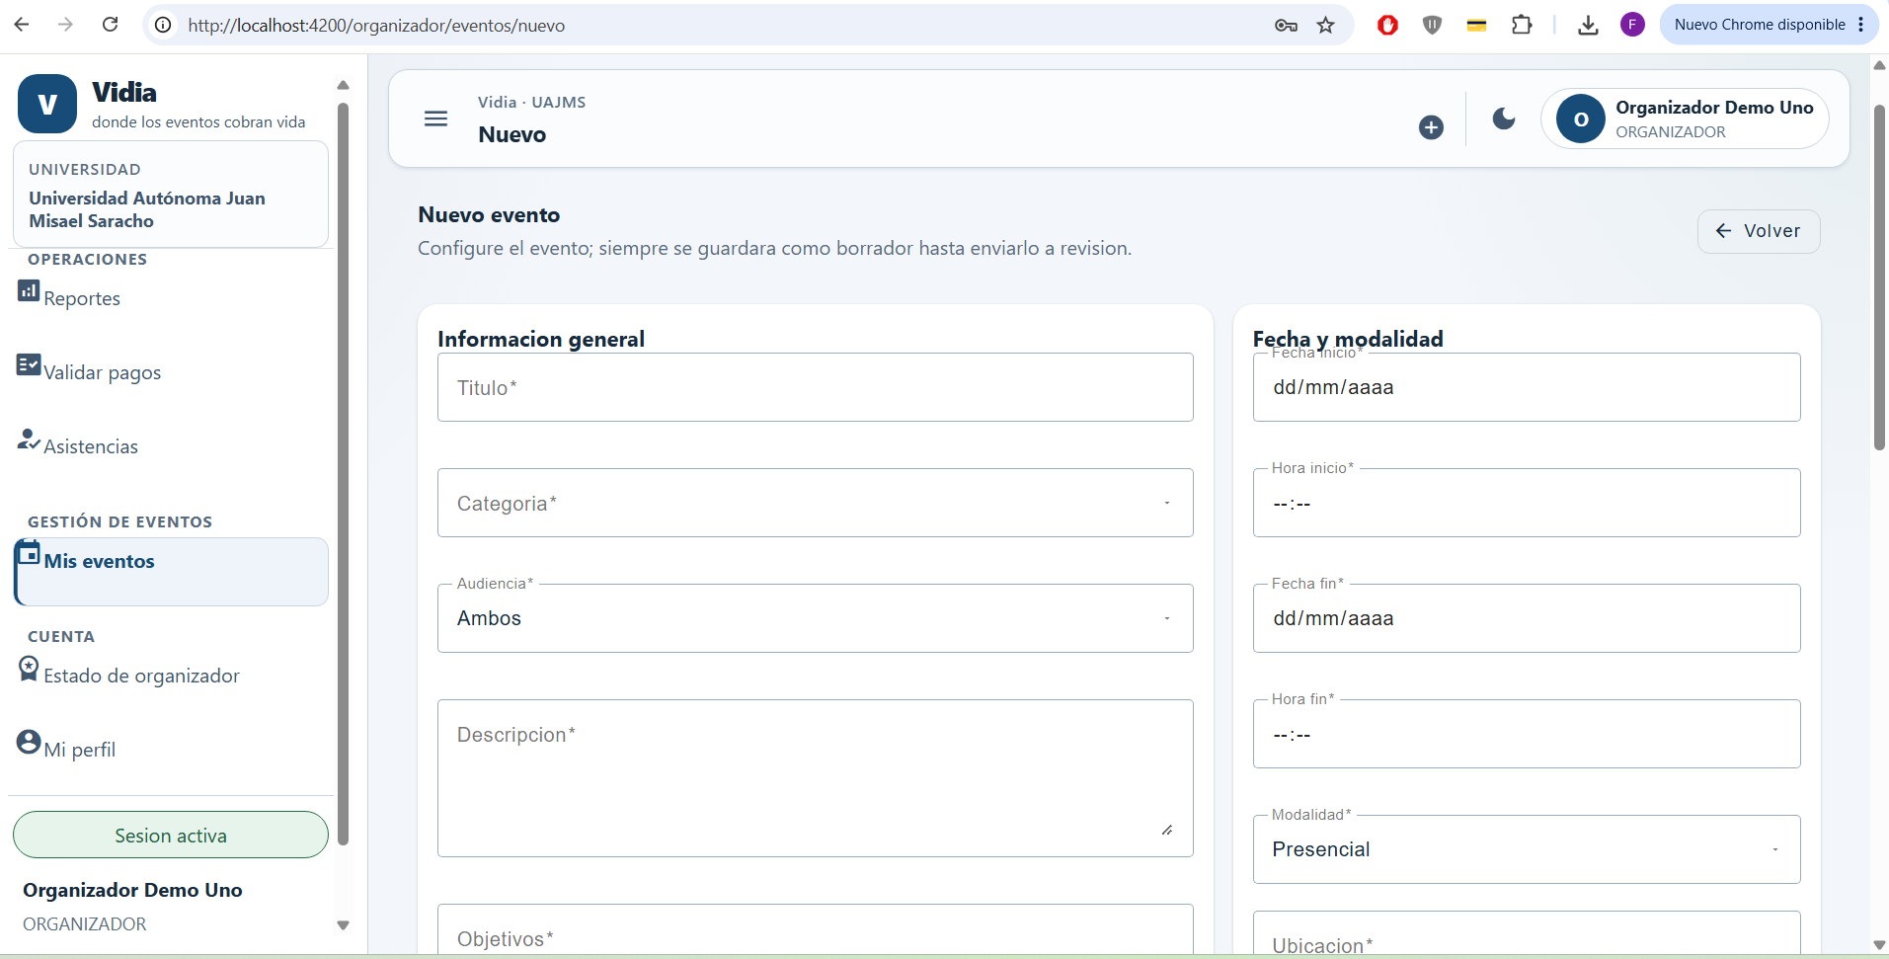.
Figura [N]. Evidencia de creación de evento propio por un ORGANIZADOR aprobado.
Fuente: elaboración propia.

CP-05. Evidencia gráfica

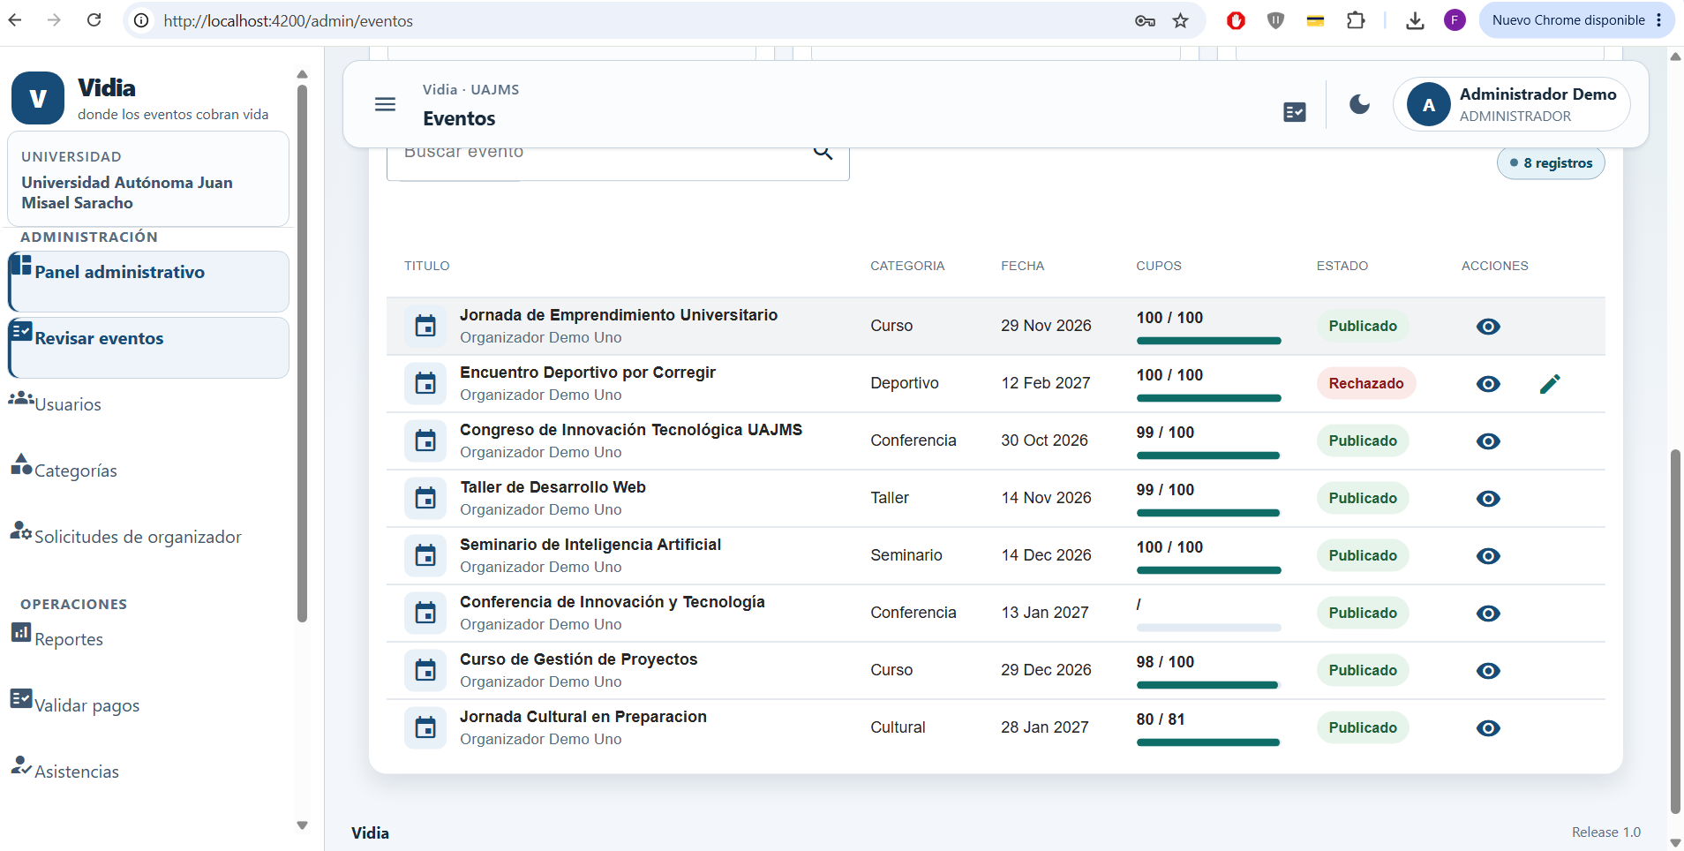
Figura [N]. Evidencia de publicación administrativa de un evento.
Fuente: elaboración propia.

CP-06. Evidencia gráfica

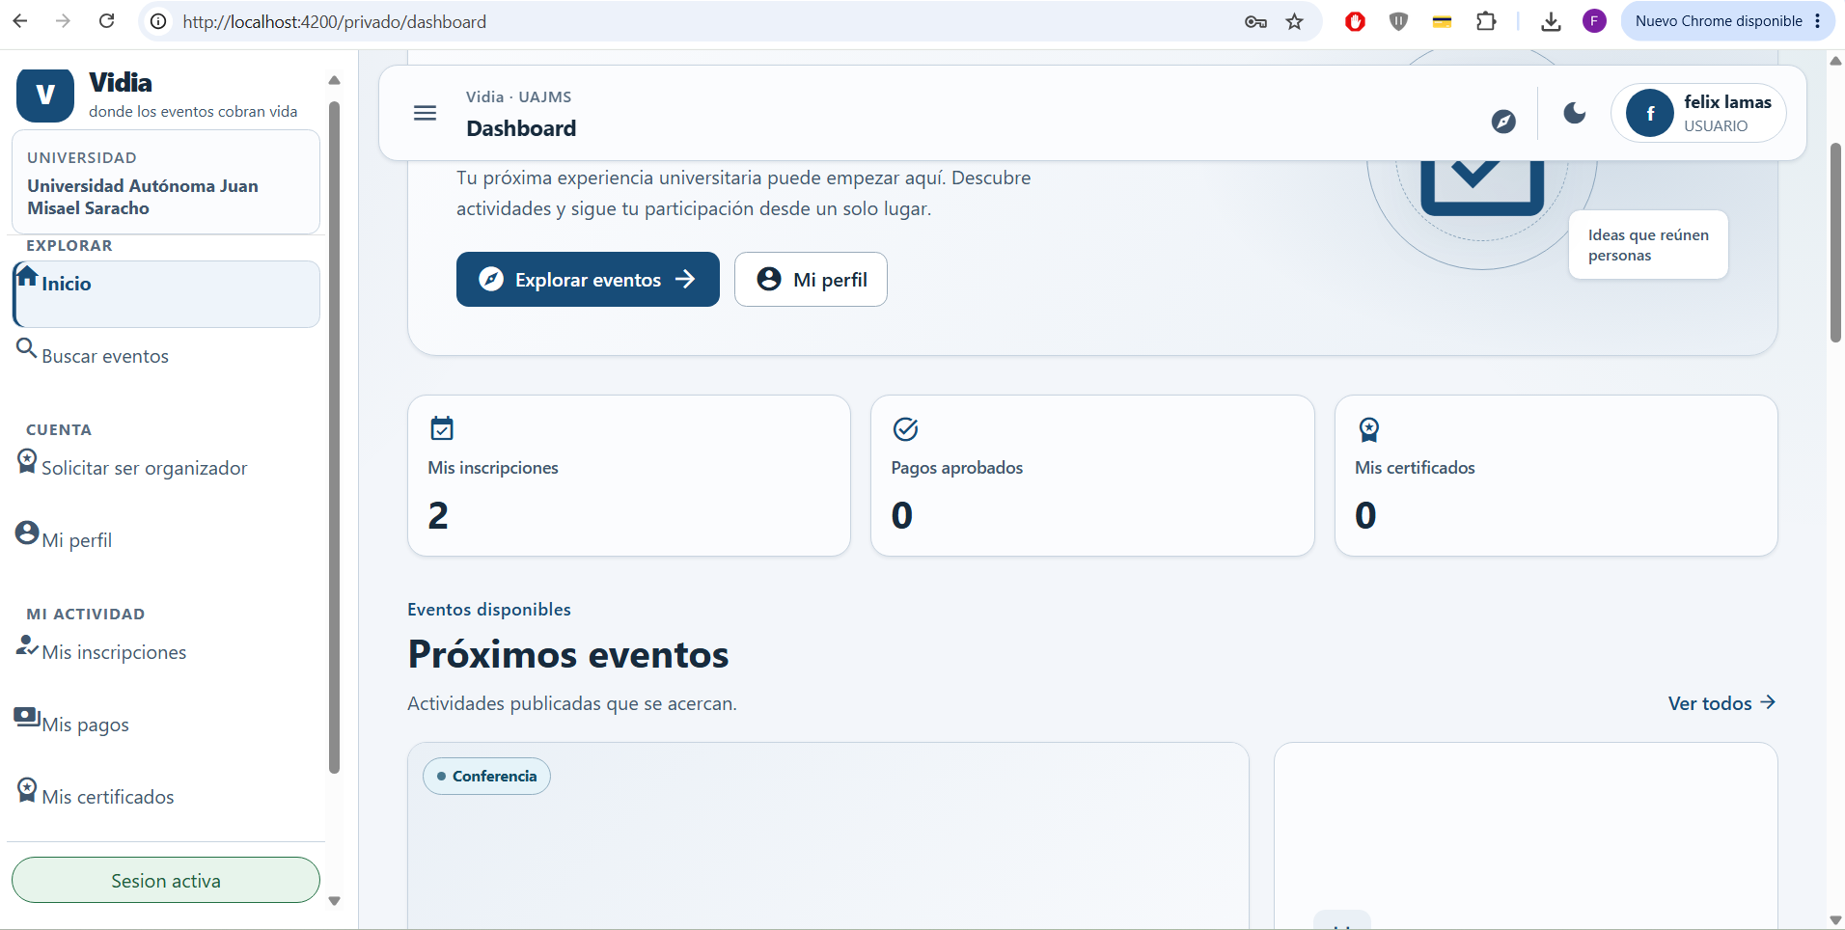
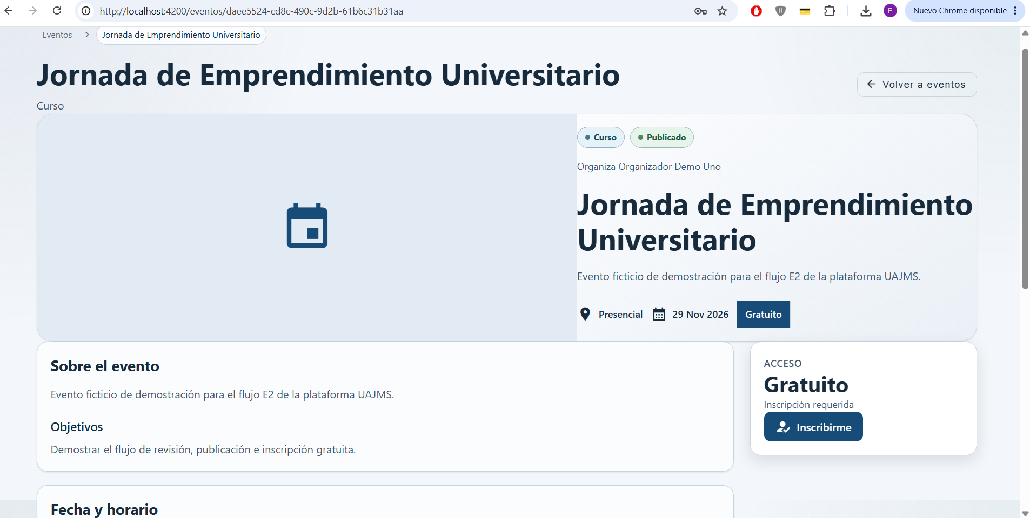
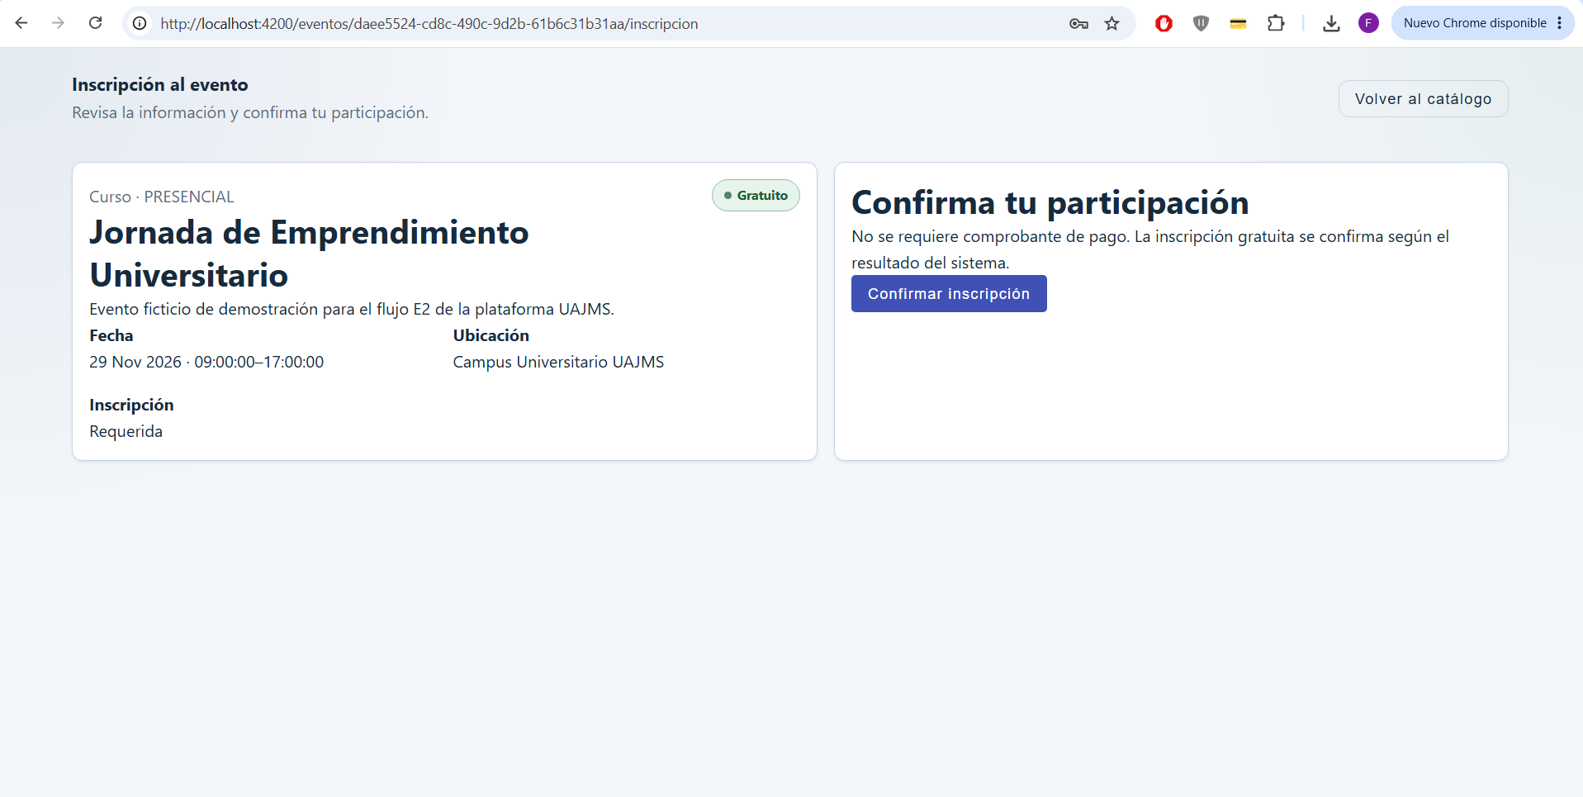
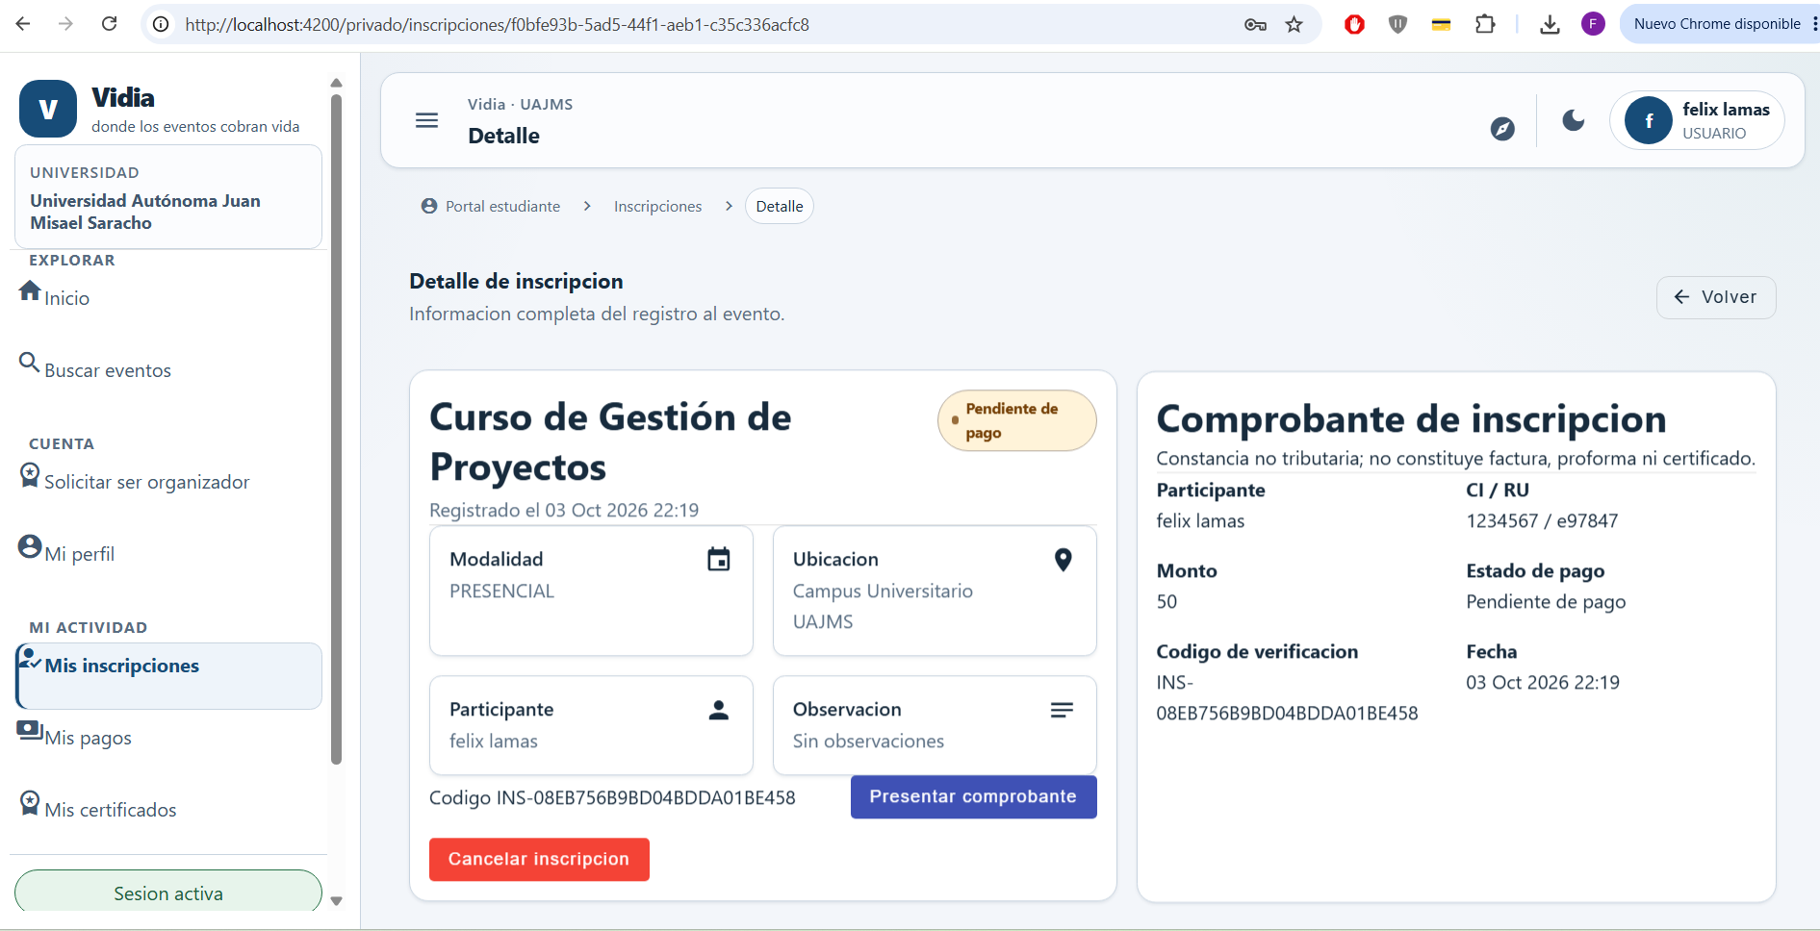
Figura [N]. Evidencia de inscripción a eventos gratuitos y pagados.
Fuente: elaboración propia.

CP-07. Evidencia gráfica


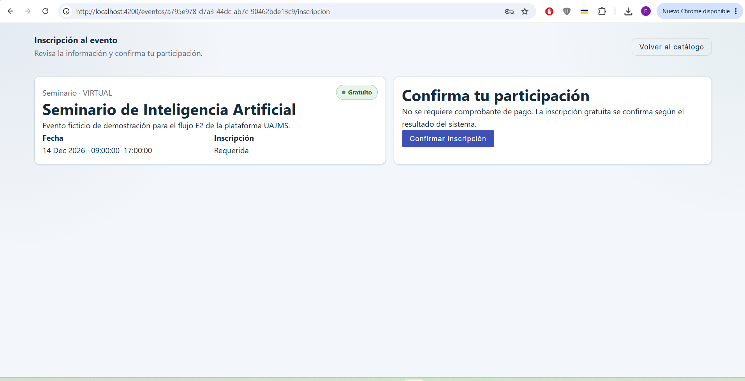
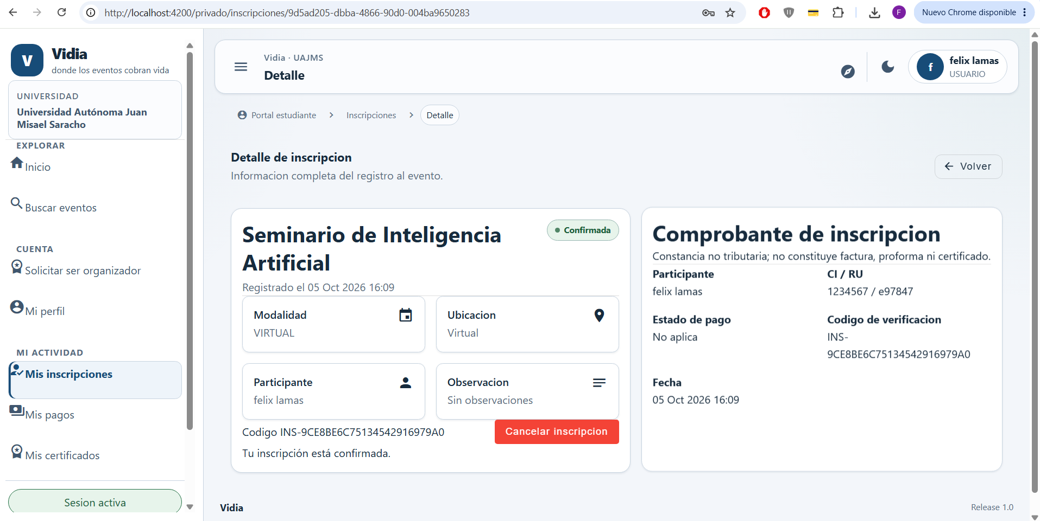
Figura [N]. Evidencia de prevención de inscripciones duplicadas.
Fuente: elaboración propia.

CP-08. Evidencia gráfica

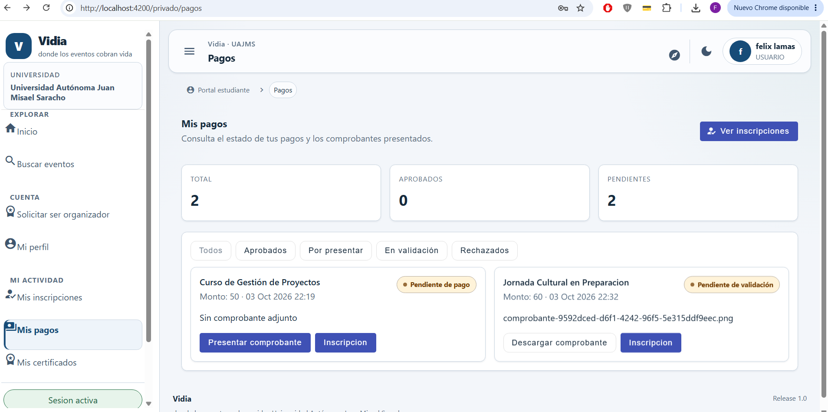
Figura [N]. Evidencia de carga de comprobante de pago propio.
Fuente: elaboración propia.

CP-09. Evidencia gráfica

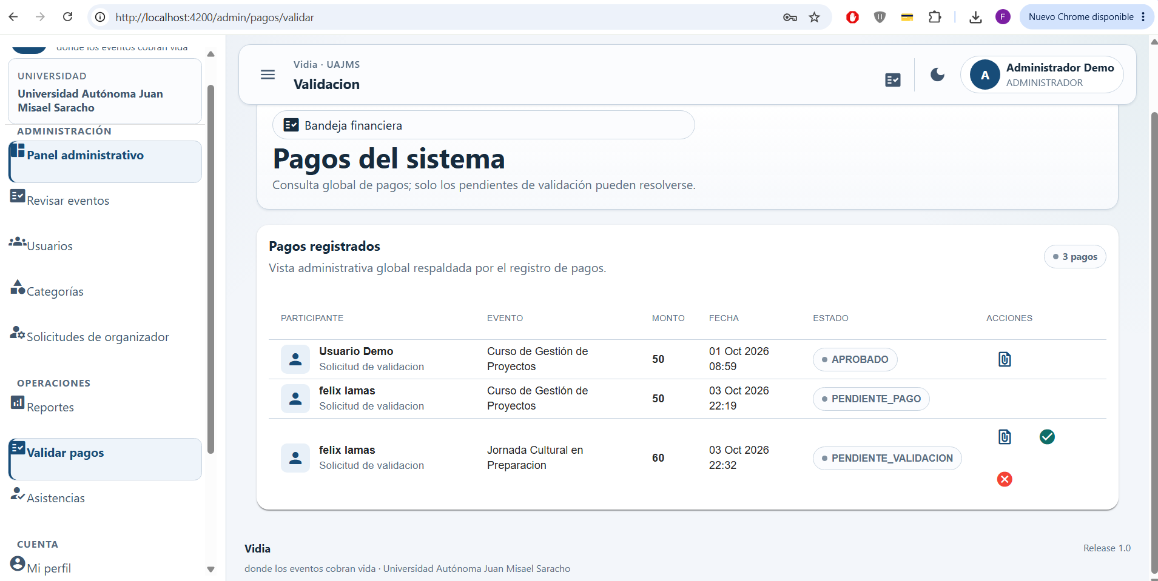
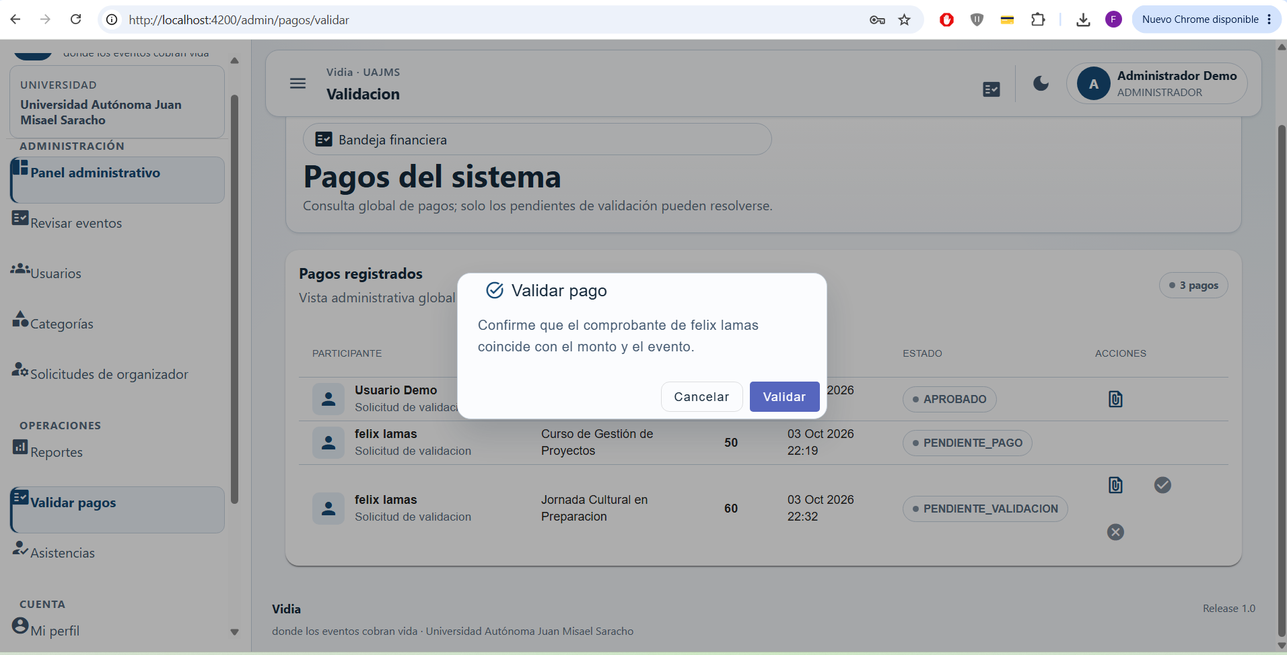
Figura [N]. Evidencia de validación de un pago por un usuario autorizado.
Fuente: elaboración propia.

CP-10. Evidencia gráfica
Inserte la captura de la gestión de una sesión donde se genera el QR temporal de asistencia. Debe ser visible la sesión y la emisión del QR.
Aun no implementado
Figura [N]. Evidencia de generación del QR temporal de asistencia.
Fuente: elaboración propia.

CP-11. Evidencia gráfica
Inserte la captura de Flutter durante el escaneo del QR y el registro de asistencia con ubicación GPS admisible. Si la prueba aún no está disponible, conserve el espacio hasta obtenerla.
Aun no implementado
Figura [N]. Evidencia del registro de asistencia mediante Flutter, QR y GPS.
Fuente: elaboración propia.

CP-12. Evidencia gráfica
Inserte la captura de la generación del certificado para una inscripción elegible y del certificado obtenido, mostrando el código único de verificación.
Aun no implementado
Figura [N]. Evidencia de generación de certificado.
Fuente: elaboración propia.

CP-13. Evidencia gráfica
Inserte la captura del portal público de verificación donde se introduce un código válido y se muestra la información del certificado sin autenticación.
Aun no implementado
Figura [N]. Evidencia de verificación pública de certificado.
Fuente: elaboración propia.

CP-14. Evidencia gráfica
Inserte la captura de Flutter mostrando la consulta de información obtenida desde la API, por ejemplo el catálogo y detalle de eventos.
Aun no implementado
Figura [N]. Evidencia de consulta de información desde la aplicación móvil.
Fuente: elaboración propia.

CP-15. Evidencia gráfica
Inserte la captura de una operación administrativa realizada desde Angular, mostrando la información obtenida y presentada al usuario autorizado.
Aun no implementado
Figura [N]. Evidencia de operación administrativa desde la aplicación web.
Fuente: elaboración propia.

CP-16. Evidencia gráfica
Inserte las capturas de los escenarios negativos de autenticación: credenciales inválidas y, cuando corresponda, token o sesión vencida, usada o revocada. Muestre el rechazo correspondiente.
Aun no implementado
Figura [N]. Evidencia de rechazo de credenciales o sesiones no válidas.
Fuente: elaboración propia.

CP-17. Evidencia gráfica
Inserte capturas de los rechazos correspondientes a evento ajeno, datos inválidos y archivo QR de pago con MIME o tamaño incorrecto. Debe evidenciarse que el recurso no fue alterado indebidamente.
Aun no implementado
Figura [N]. Evidencia de validaciones y protección de recursos de eventos y archivos.
Fuente: elaboración propia.

CP-18. Evidencia gráfica
Inserte la captura de un intento de publicar o rechazar con rol insuficiente o con estado incompatible, mostrando el 403 o conflicto correspondiente.
Aun no implementado.
Figura [N]. Evidencia de control de rol y estado en publicación o rechazo de eventos.
Fuente: elaboración propia.

CP-19. Evidencia gráfica
Inserte capturas del catálogo, detalle y filtros con coincidencias, mostrando únicamente eventos públicos y la información de pago correspondiente cuando aplique.
Aun no implementado
Figura [N]. Evidencia del catálogo, detalle y filtros de eventos.
Fuente: elaboración propia.

CP-20. Evidencia gráfica
Inserte la captura de una búsqueda o filtro sin resultados y/o de un detalle inexistente o no visible, mostrando la respuesta de la aplicación sin datos inventados.
Aun no implementado
Figura [N]. Evidencia de manejo de consultas sin resultados o recursos no visibles.
Fuente: elaboración propia.

CP-21. Evidencia gráfica
Inserte las capturas del rechazo de un comprobante, del reenvío permitido y del intento de acceso a un pago ajeno. Debe quedar visible el control de acceso.
Aun no implementado
Figura [N]. Evidencia del flujo de rechazo y reenvío de comprobantes y protección de pagos ajenos.
Fuente: elaboración propia.

CP-22. Evidencia gráfica
Inserte las capturas de los escenarios de QR vencido o rotado, ubicación GPS fuera de regla y asistencia duplicada, mostrando que el backend rechaza la operación.
Aun no implementado
Figura [N]. Evidencia de controles de QR, GPS y duplicidad de asistencia.
Fuente: elaboración propia.

CP-23. Evidencia gráfica
Inserte la captura de un intento de generar certificado sin cumplir las condiciones de elegibilidad y otra de una consulta pública con código inexistente.
Aun no implementado
Figura [N]. Evidencia de validación de elegibilidad y código de certificado desconocido.
Fuente: elaboración propia.

CP-24. Evidencia gráfica
Inserte la evidencia de la prueba de rendimiento con 20 usuarios concurrentes, mostrando herramienta utilizada, concurrencia y resultados de tiempos. Debe permitir verificar el criterio de 95 % de solicitudes en ≤3 segundos.
Aun no implementado
Figura [N]. Evidencia de la prueba de rendimiento con concurrencia.
Fuente: elaboración propia.

CP-25. Evidencia gráfica
Inserte la matriz o resumen de pruebas de autorización por endpoint y rol, mostrando los resultados de 401 o 403 esperados para las operaciones protegidas y restringidas.
Aun no implementado
Figura [N]. Evidencia de la matriz de autenticación y autorización.
Fuente: elaboración propia.

CP-26. Evidencia gráfica
Inserte la evidencia de la prueba de usabilidad: protocolo o formulario aplicado, participantes anonimizados y resultados que permitan comprobar el porcentaje de tareas completadas sin asistencia.
Aun no implementado
Figura [N]. Evidencia de la evaluación de usabilidad.
Fuente: elaboración propia.

CP-27. Evidencia gráfica
Inserte una composición de evidencias de los flujos principales ejecutados en Chrome, Edge, Firefox y Android 12 o superior. Identifique versión y dispositivo cuando sea necesario.
Aun no implementado
Figura [N]. Evidencia de compatibilidad entre navegadores y dispositivo móvil.
Fuente: elaboración propia.

CP-28. Evidencia gráfica
Inserte la evidencia del monitoreo del periodo de prueba, indicando periodo observado, tiempo disponible/no disponible y cálculo utilizado para determinar la disponibilidad ≥95 %, excluyendo mantenimiento programado.
Aun no implementado
Figura [N]. Evidencia de disponibilidad durante el periodo de prueba.
Fuente: elaboración propia.

